《自然环境的地域分异规律》教学设计

备课人 |  | 梁晟荣 | 学科 | 地理 |  | 年级 |  | 高一 |  |  | 时间 |  | 2019.12.17
课题 |  | 自然环境的地域分异规律 |  |  | 1课时 |  |  |  | 课型 | 新授课
课标  要求 |  | 运用地图分析地理环境的地域分异规律。
设计  思路 |  | 1．自主探究合作学习活动设计  全班每六人组合成一个学习小组，每组根据情景和探究内容对不同区域进行探究，在课堂中发表、交流各小组的探究的体会、见解和成果。  2．教法选用  问题探究法：为发挥学生的学习主体功能，在教学中设置许多的探究问题，引导学生通过分析、比较、讨论、归纳地域分异的规律，留给学生充分思考的余地，增强学生的主体意识。  多媒体辅助教学法：本节课内容空间跨度广，针对高一学生的年龄特点——感性认识、形象思维较强，而理性认识、抽象思维能力较差，教学中运用大量的景观图及示意图，将抽象的规律转化为形象的画面，并通过科学有序的展示，培养学生读析地理图像，进行地理思维的能力，并有利激发学习兴趣，使学生积极主动地投入到课堂中来，成为教学活动的主体。  直观教学法：通过使用图片，让学生直观理解景观的变化，把地带性分异规律的概念和特点说清楚。
教材  分析 |  | 本节课是高中地理“必修I”第五章最后一节的内容,是对自然地理知识的总结、归纳和融合。在教学中应充分联系学生已有的知识,做好纵向、横向联系,启发学生思维,培养学生的地理思维能力。本节课的内容陆地环境的地域分异规律。本节课主要是以地理分布规律为中心内容,在教学时，要仔细筛选图表、资料,突出读图分析、推断的环节。
学情  分析 |  | 认知前提：本节课的授课对象是高一年学生。这些学生在小学、初中学习了一些地理知识，又即将完成必修一相关模块的内容学习，对自然地理知识已经形成了一定的体系。学生的空间抽象思维还比较差。虽然绝大部分同学没有远距离旅游的经验，阅历少，但通过阅读大量景观图片可获得地域分异的感知。  认知心理：从本内容来看是比较抽象枯燥的，但通过典型的案例和生动清晰的直观图片，如临其境，可以激发学生探索知识的兴趣和热情，启迪他们去思考，变被动为主动。
三维  目标 |  | 知识与技能：  1.认知和理解自然地理环境的地域差异性特点；  2.了解纬度地带性分异规律和经度地带性分异规律；  3.提高读图和语言表达能力；  4.学会运用联系的方法分析问题。  过程与方法：  1.运用所学的地理知识和技能对“世界陆地自然带分布图”进行分析；  2.通过阅读材料, 自主探究、小组合作，比较纬度地带分异规律和经度地带分异规律；  3.与他人合作，运用适当的方法和手段，表达、交流、反思自己地理学习和探究的体会、见解和成果。  情感态度和价值观：  1.通过对自然景观展示和设问激发探究地理问题的兴趣和动机；  2.了解地理事物之间是相互联系的，用联系的观点分析问题。  3.感悟生活中的地理知识无处不在,初步形成正确的资源观和环境观。
教学  重难点 |  | 重点：地域分异规律。  难点：纬度地域分异规律和经度地域分异规律的理解和掌握。
教学  方法 |  | 直观教学法、问题探究法、讨论法、图示比较法 案例教学法
教具  准备 |  | 多媒体课件
教学过程（双边活动）
教师活动 |  |  |  |  |  |  | 学生活动 |  |  |  |  | 设计意图
【导入】：  【课件展示】  2019.10.20. 哈尔滨 大雪  今天算是领教林海雪原景色了。按计划今天应该打猎，可一大早导游说晚上突降大雪计划有变，改为在山庄欣赏地方戏了。望着窗外的鹅毛大雪和远处一望无际的针叶林.......  2019.10.24. 东营 晴  一大早就被导游催着登车。窗外楼房越来越稀少，远处是片挂着零星黄叶的白杨树，一想到黄河三角洲湿地的奇珍异兽......  2019.10.27. 长沙 晴  这里几乎看不到白杨树，路边的树依然是枝繁叶茂，导游说路边那些树叫樟树……  2019年11.1. 海口 多云  旅游车上的行李架塞满了游客脱下来的棉衣，大家纷纷换上夏装跳下去，沙滩上椰子树......  【提问】从这四篇日记和图片中，你能发现各地自然景观的差异吗，尤其是自然植被的差异？ |  |  |  |  |  |  | 阅读PPT上展示的四则日记和图片，读完后思考并回答问题。 |  |  |  |  | 利用旅游日记，创设情境，在第一时间集中学生的注意力，引导学生进入学习状态，认识地理环境的差异性，激发学生学习情趣。
【承转】：从四篇日记和图片中可以得知四个地区自然景观不同，说明自然地理环境存在差异。自然地理环境的差异性主要体现在哪些方面呢？有什么样的变化规律呢？今天这节课我们就一起来探讨自然环境的差异性。 |  |  |  |  |  |  |  |  |  |  |  | 悬念存疑，激起学习的 好奇心和求知欲望。
【知识回顾】  师问：陆地自然带反映的自然环境与气候分布所反映的有何异同？  引导学生回顾上节课的知识内容，并与本节课所讲授的知识点联系起来。  【新课】  【讲解】我们知道地域分异是有规律的，那么我们能不能从课本91-94页的相关知识中概括出地域分异的相关概念呢？  【评价】同学们都很棒，那分异规律又可以分成几类呢？  让我们一起来推断推断。  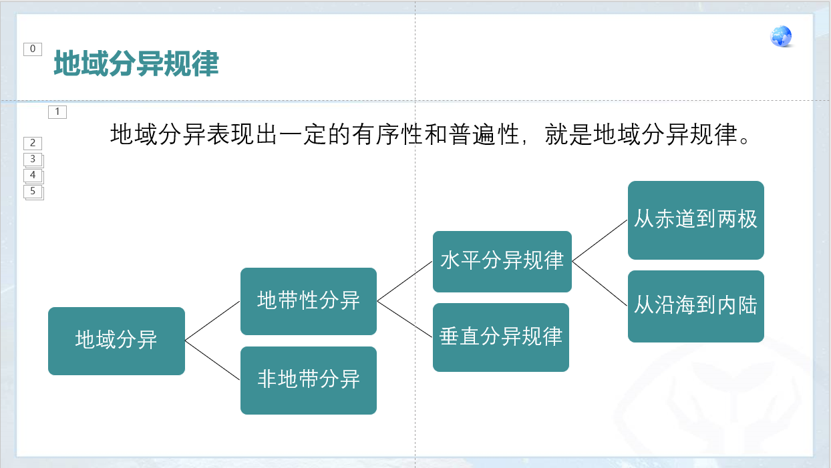 |  |  |  |  |  |  | 回顾上节课的知识点，夯实基础；  跟随老师的思路分析腿短出地域分异规律的类型； |  |  |  |  | 用图像加强直观教学，培养读图的方法和步骤;培养从图上自我获取知识的能力。  留给学生充分的思考空间，以问题驱动学生自主学习，培养学生自主学习的能力；建构知识结构图，理顺地域分异规律的概念及相关分类，有助于学生加深对地域分异规律的理解。
【归纳】通过分析，可以归纳出自然地理环境的差异性的特点可以分为地带性分异和非地带分析，其中地带性分异又可分为：1.从赤道到两极2.从沿海到内陆3.垂直地带性。 |  |  |  |  |  |  | 跟随老师的思路进行合理推断，对接下来的知识点有所了解。 |  |  |  |  | 思维导图，一步步引导，培养学生的推理能力，探究实践，善于思考能力。
【转承】: 我们都知道陆地环境的地域分异具有明显的规律，而且我们已经知道了具体的分类，那接下来我们就从自然带的分布角度探讨陆地环境的地域分异规律。 |  |  |  |  |  |  |  |  |  |  |  | 发挥教师主导作用，将学生的注意聚焦在“自然带的分布规律”，为探究陆地环境分异规律疏通认知路径。
二、地域分异的基本规律  （一）地带性分析规律  【合作探究】设计学习任务，分组探究第一组学生研究“从赤道到两极的地域分异规律”;第二组学生研究“从沿海到内陆的地域分异规律";第三组学生研究“垂直分异规律"。每一组都可以从如下三个方面进行分析。  1.有什么样的分布规律?主导因素是什么?  2.出足够的事实材料支持你的观点(鼓励自己通过各种渠道去挖掘)。  3.我们可以怎样利用地域分异规律?并记录讨论情况，由小组代表发言。 |  |  |  |  |  |  | 结合教师所给的案例和问题进 行合作讨论、分析、比较、归纳初步得出自然带分异规律和形成原因，讨论后小组代表汇报本 组讨论情况。（教师给予适当的引导。 |  |  |  |  | 把学生分三组各研究一种地域分异规律,通过学生对案例和资料的分析,总结规律。深人探讨纬度地带性分异规律的复杂性。
【多媒体展示】  (1)纬度地带的地域分异规律  第一组:回答相关问题（以热量为基础,低纬度和高纬度地区最典型。）教师给与适当评价。  师：多媒体展示非洲20°E的气候类型图，并指出每个气候所呈现的景观，给学生直观的感受。  利用全球气候带简图带领学生总结从赤道到两极的地域分异规律的特点。  结论：随纬度的变化而变化，以热量为基础,低纬度和高纬度地区最典型，又可称之为纬度地带性。  (2) 从沿海到内陆的地域分异规律  第二组:回答相关问题（以热量为基础,低纬度和高纬度地区最典型。）教师给与适当评价。  师：以40°N的景观变化为例,从欧洲西部沿海到内陆再到亚洲东部沿海的自然带的多媒体图示分析,感受景观的变化，学生阐述自己的观点,师生共同完成本节重点内容。  亚欧大陆中部,由于两边均靠大洋(所受风向不同,东面为季风,夏季吹东南季风,而西面为西风),降水量由沿海向内陆递减,所以自然景观呈现出森林-→草原-→荒漠的规律变化。  结论:随经度的变化而变化，以水分为基础,中纬度最明显又可称之为经度分异规律。 |  |  |  |  |  |  | 跟随老师的思路思考同学所回答的答案是否正确，观看景观变化图片，感受自然带的变化而带来的景观变化，与老师总结出地域分异规律。 |  |  |  |  | 先让学生展示自己的答案，锻炼其胆量，后教师利用多媒体与学生一起总结，与之前学生的答案对比，总结归纳出地域分异规律，培养学习探究和合作精神。
【课堂小结】  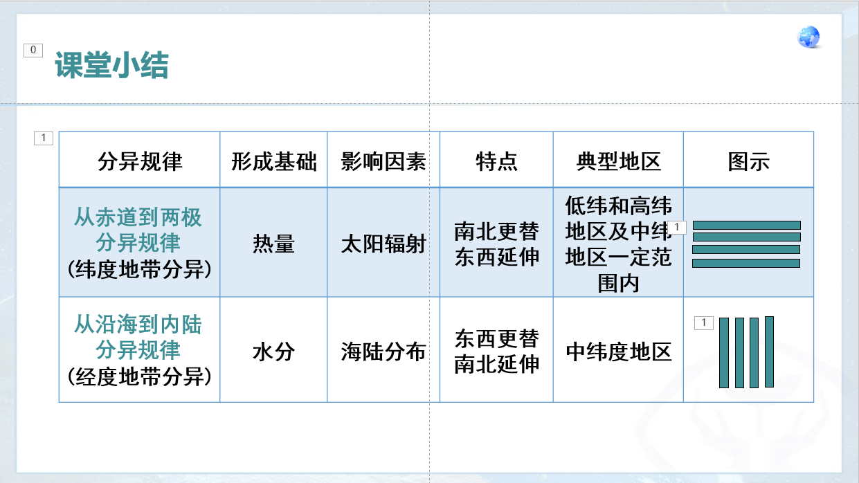 |  |  |  |  |  |  | 【回顾】学生与老师共同回顾本节课学习内容：自然环境的地域分异规律。 |  |  |  |  | 以归纳总结，来强化学生课堂知识的了解，巩固基础知识。
【课堂练习】  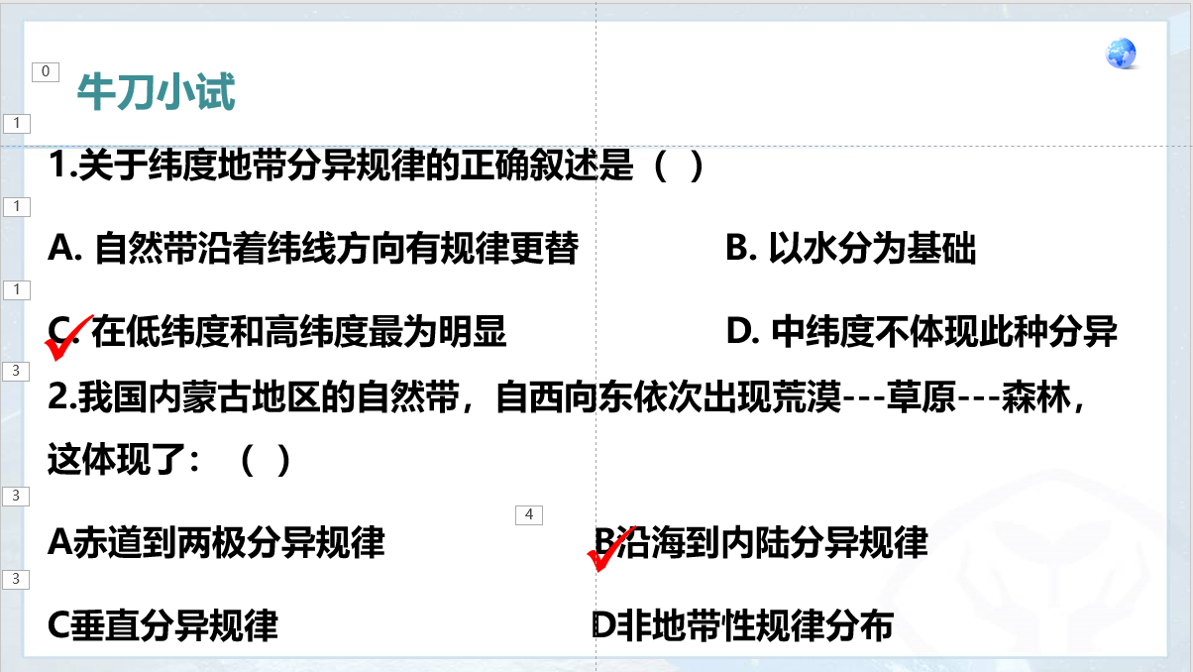   |  |  |  |  |  |  | 【阅读、思考】学生阅读并思考联系题  【回答】  1.A  2.B  纬度地带分异规律  经度地带分异规律 |  |  |  |  | 提升学生课后自主学习，自主探究精神
【课后作业】
1.完成课后相关作业。
2.整理笔记，自行总结出地域分异规律及影响因素。
【课堂反馈】

板书设计 | 地域分异规律  1.纬度地带性分异规律  形成基础、影响因素、特点、典型地区、图示  2.经度地域分异规律  3.垂直分异规律

